附件
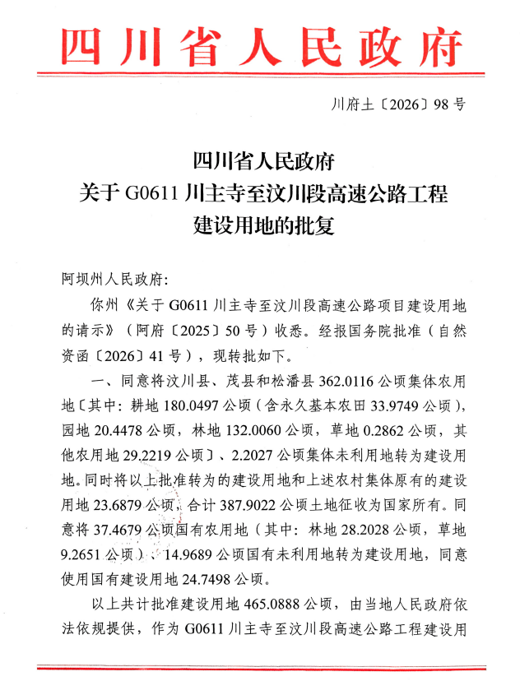
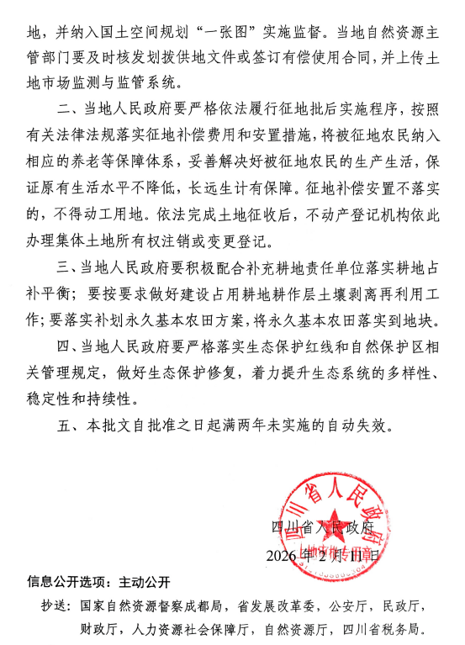
G0611川主寺至汶川段高速公路工程建设用地情况明细表（汶川段）
 |  |  |  |  |  |  |  |  |  | 单位：公顷
被征地单位名单 |  |  | 总面积 | 农用地 |  |  |  |  |  | 建设用地 | 未利用地
县 | 乡（镇） | 村（社区） | 总面积 | 小计 | 耕地 | 园地 | 林地 | 草地 | 其他农用地 | 建设用地 | 未利用地
汶川 | 威州 | 雁门 | 18.9709 | 18.1827 | 13.6461 | 0.1133 | 1.3556 | 0.1839 | 2.8838 | 0.368 | 0.4202
汶川 | 威州 | 新桥 | 0.385 | 0.3556 | 0.1553 | 0.0468 | 0.0288 | 0.1023 | 0.0224 | 0.0294 | /
汶川 | 威州 | 万村 | 1.1974 | 0.7271 | 0.4152 | / | 0.2521 | / | 0.0598 | / | 0.4703
汶川 | 威州 | 索桥 | 1.2589 | 1.2589 | 0.7125 | / | 0.4238 | / | 0.1226 | / | /
汶川 | 威州 | 白水 | 0.3483 | 0.3483 | 0.0962 | / | 0.2096 | / | 0.0425 | / | /
合计 |  |  | 22.1605 | 20.8726 | 15.0253 | 0.1601 | 2.2699 | 0.2862 | 3.1311 | 0.3974 | 0.8905

